不同工具数据集转换格式代码：
位于/home/chengxiaoyun/DataProcessDiffTool/venv/Include。
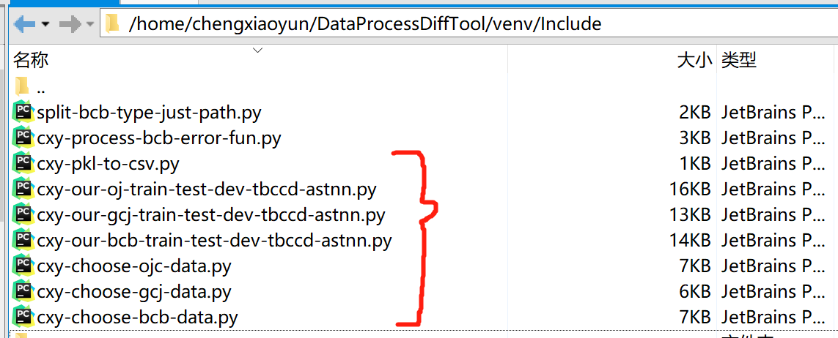
这部分代码主要是用来选取数据，以及将选取的数据转换为TBCCD、ASTNN格式。

OJ、BCB、GCJ格式都一样，只拿OJ来做说明：
首先选取OJ数据，/home/chengxiaoyun/DataProcessDiffTool/venv/Include/cxy-choose-ojc-data.py，执行chooes_clone_data()、chooes_noclone_data()选取函数对，里面的random.seed(666)可以固定一个值，是为了保证每次选取的一样。接着执行split_train_dev_test_path()，划分train、dev、test，我是按照3：1：1划分的。
执行/home/chengxiaoyun/DataProcessDiffTool/venv/Include/cxy-our-oj-train-test-dev-tbccd-astnn.py，首先执行read_method_unique方法，处理所有函数里面的unique函数。再执行split_astnn_train_dev_test，生成astnn需要的格式，train、dev、test（注意此时生成的是csv文件，要通过cxy-pkl-to-csv.py转换为pkl文件再输入给ASTNN）。最后执行split_tbccd_train_dev_test生成tbccd需要的格式。

